Révisions CE
- Quelle est la fonction principale des automates finis telle qu’elle a été démontrée dans notre cours ?
- Traiter des mots fournis en entrée

- Soit A : alphabet. Que signifie A* ?
- L’ensemble de tous les mots de A, y compris le mot vide

- Que veut dire « un langage reconnaissable » ? Choisir la réponse ci-dessous (entourez la bonne réponse directement sur cette feuille)
- C’est un langage comprenant un nombre fini de mots
- C’est un langage pour lequel on peut construire un automate fini qui le reconnaît
- C’est un langage pour lequel on peut construire un automate quelconque qui le reconnaît
- C’est un langage dont les mots ont une longueur maximum

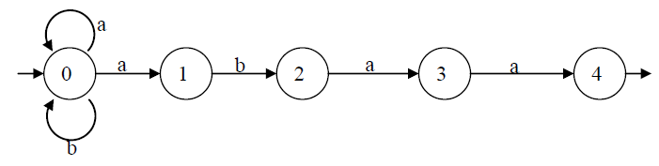
- Donner un exemple d’automate fini non déterministe. Expliquer pourquoi il n’est pas déterministe. S’il y a plus d’une raison, les donner toutes.

- Le fait qu’il n’est pas déterministe se manifeste en ce que, en lisant a à partir de l'état 0, on peut aller et à l'état 0, et à l'état 1, ce qui ne serait pas possible pour un automate déterministe.

- Qu’est-ce que c’est un automate fini déterministe ? Donner un exemple.
- Déterministe si et seulement si : Un seul état initial et $∀p∈Q et ∀a∈A$, il existe au plus un état $q∈Q$

- Pour un langage donné, un automate déterministe qui le reconnaît est-il unique ?
- Non, l’automate peut être déterministe complet ou non

- On peut toujours construire un automate déterministe équivalent à un automate non déterministe (entourez la bonne réponse directement sur cette feuille)
Oui Non

- Dans quels buts déterminise-t-on un automate ?

- Qu’est-ce que c’est un automate fini complet ? Donner un exemple.
- Un automate est complet si pour tout état q, et pour toute lettre a, il existe au moins une transition partant de q et portant l'étiquette a.
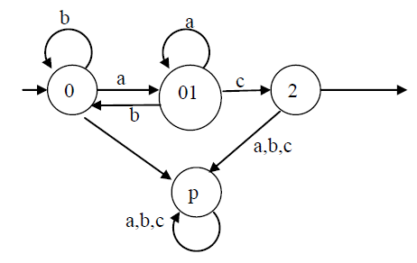
- Quelles sont les propriétés nécessaires pour qu’un état soit un état poubelle ?
- Il faut que pour cet état, toutes les transitions qui en partent, reviennent sur lui-même. (Voir l’état p du schéma ci-dessus)

- Un automate fini complet contient toujours un état poubelle (entourez la bonne réponse directement sur cette feuille)
Oui Non pas d’accord

- Pourquoi dit-on « minimiser » : quand on minimise un automate, quelle quantité devient-elle minimale ?
- Automate comportant le plus petit nombre d’états

- Si on minimise deux automates déterministes différents équivalents, obtiendra-t-on peut-être deux automates minimaux différents ou obligatoirement un même automate minimal ?

- Si on déterminise deux automates non-déterministes différents équivalents, obtiendra-t-on peut-être deux automates déterministes différents ou obligatoirement un même automate déterministe ?

- Quelle erreur risque-t-on de commettre en minimisant un automate déterministe non complet ? Formuler la réponse en décrivant et/ou donnant des exemples des cas où une telle erreur se produirait.
- Tous les états pourraient être des états terminaux, il faut donc rajouter une poubelle.

- Dans quels cas un automate va-t-il reconnaître le mot vide ?
- Quand l’automate n’est pas standard

- Qu’est-ce que c’est un automate standard ?
- C’est un automate fini dont l’état initial est unique et qui n’est pas l’extrémité d’une transition.

- Un automate standard peut-il être non déterministe ? Illustrer.
- Oui

- Quel est l’intérêt majeur de la standardisation ?
- Il ne lit pas le mot vide

- Qu’est-ce que c’est le complément (complémentaire) d’un langage (sur l’alphabet A) ?
- C’est l’ensemble de mots sur le même alphabet n’appartenant pas au langage en question

- Décrire le principe de construction d’un automate reconnaissant le complémentaire L ̅ d’un langage L.

- Pour effectuer la construction d’un automate reconnaissant le complémentaire L ̅ d’un langage L, l’automate reconnaissant L doit-il être déterministe ? Si votre réponse est « non », donner l’exemple d’une telle construction à partir d’un automate non déterministe. Si la réponse est « oui », donner l’exemple de l’erreur qui peut se produire si on part d’un automate non déterministe sans le déterminiser.

- Pour effectuer la construction d’un automate reconnaissant le complémentaire L ̅ d’un langage L, l’automate reconnaissant L doit-il être complet ? Si votre réponse est « non », donner l’exemple d’une telle construction à partir d’un automate non complet. Si la réponse est « oui », donner l’exemple de l’erreur qui peut se produire si on part d’un automate non complet sans le compléter.

- Donner l’exemple le plus fréquent d’utilisation d’un état non coaccessible.
- Automate fini complet avec la poubelle

- Donner l’exemple d’automate ayant un état non accessible.
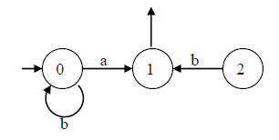

- Dans un automate reconnaissant tous les nombres en écriture binaire divisibles par N, quelle propriété commune ont les mots arrivant à un état particulier ?

- Un automate reconnaissant tous les nombres en écriture binaire divisibles par N ainsi que le mot vide, combien d’états a-t-il (au moins) ?

